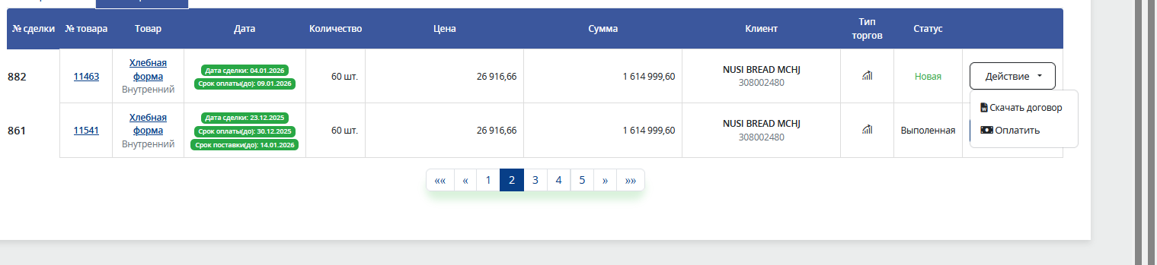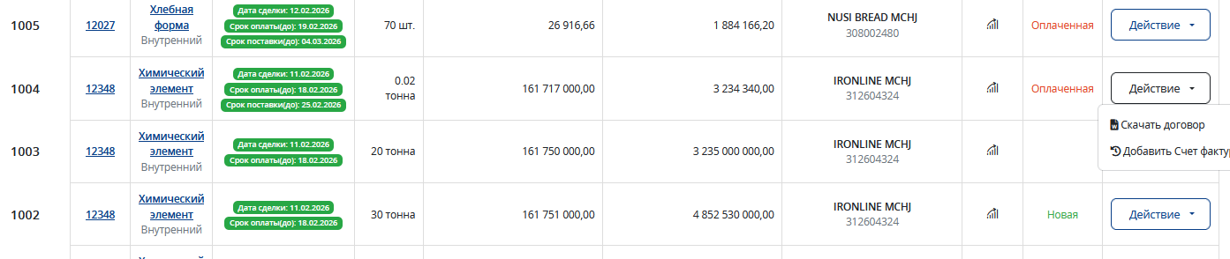

Без гарантии бўлган биттаям битимни отмен қилиб бўлмаяпти

Шартнома холати коринмаяпти . (харидор тўлов қиломаяпмани дип жалоба қивотти)

Маҳсулот 2025-2026 йил ишлаб чиқарилган, Маҳсулотнинг нарҳи ҚҚС билан кўрсатилган, Маҳсулотни юклаб бериш Харидор томонидан алоҳида шартнома асосида амалга оширилади, Барча хужжатлар Тошкент шаҳрида расмийлаштирилади, Контрактнинг тўлиқ хажмидан 5 %гача юкланмаса жарима қўлланилмайди

ГУ "Илгор" Самаркандская область, г. Джума, ул. Тинчлик, д.54

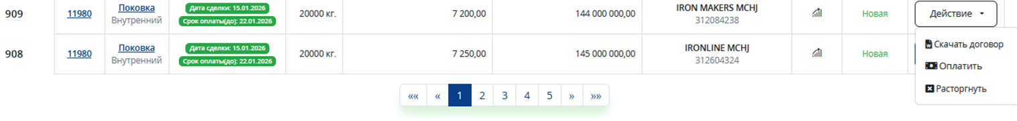
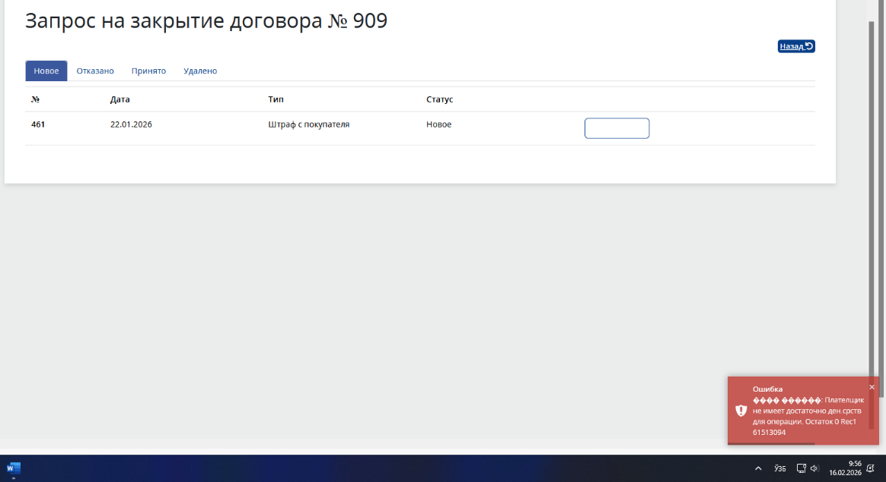

Договорларни штраф билан босамиз десак , ошибка чиқвотти .

